**Textbaustein 1:** Titel in Originalschrift

Ein Bild, das Text, Schrift, Grafiken, Logo enthält.

**Textbaustein 2:** Beschreibungstext

Jeden Tag bist du mit größeren oder kleineren Entscheidungssituationen konfrontiert. Dabei ist die Anzahl der Auswahlmöglichkeiten stark gestiegen. Jede Möglichkeit hat Auswirkungen auf

dich und auf die Welt um dich herum. Was sollst du wählen?

Der eigentliche Ort, wo deine Wahl passiert, ist in deinem Herzen. Dort gibt es ebenso viele Stimmen wie außen. Es braucht Stille und Aufmerksamkeit, um zu lernen, welchen Stimmen du trauen darfst. Dein Herzens-Ohr und Herzens-Auge sollen feinfühliger werden für deine inneren Stimmen und auf die Stimme Gottes hin.

Dann kannst du wählen und hoffnungsfroh und entschieden durchs Leben gehen. Von Gott begleitet – ein Mensch der Hoffnung für diese Welt – im Heiligen Jahr 2025 und darüber hinaus.

**Textbaustein 3:** Allgemeines über Exerzitien im Alltag

**Exerzitien im Alltag**

* Exerzitien = Übungen
* im normalen Alltag zu Hause
* 4 Wochen
* 4 Impulse/Woche
* 15 Minuten/Tag
* 1x/Woche Erfahrungsaustausch vor Ort oder online
* Gott an überraschenden Stellen meines Alltags entdecken
* Kraft zu schöpfen
* Gemeinschaft zu erleben
* 4 Wochen miteinander spirituell unterwegs zu sein

**Textbaustein 4: Bild vom Titelblatt** (siehe auch eigener Download auf Webseite: <https://www.dibk.at/Themen/Exerzitien/entschieden-leben> )

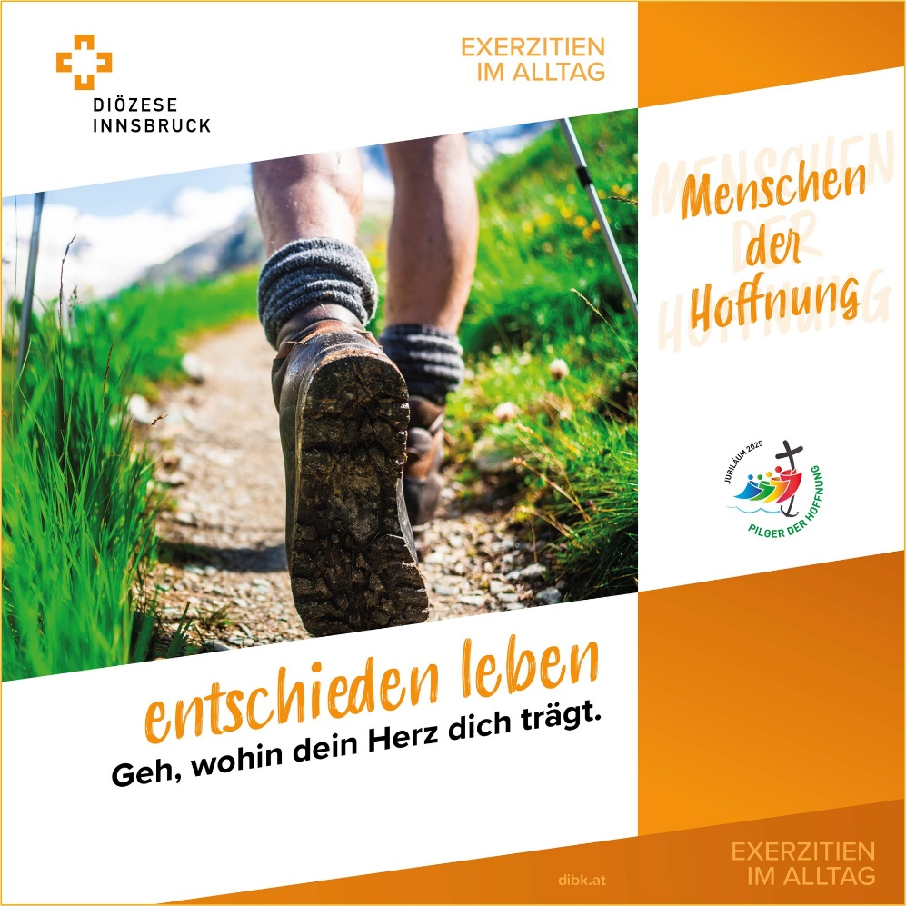

**Textbaustein 5:** Lesezeichen mit Gebet (siehe auch eigener Download auf Webseite: <https://www.dibk.at/Themen/Exerzitien/entschieden-leben>)

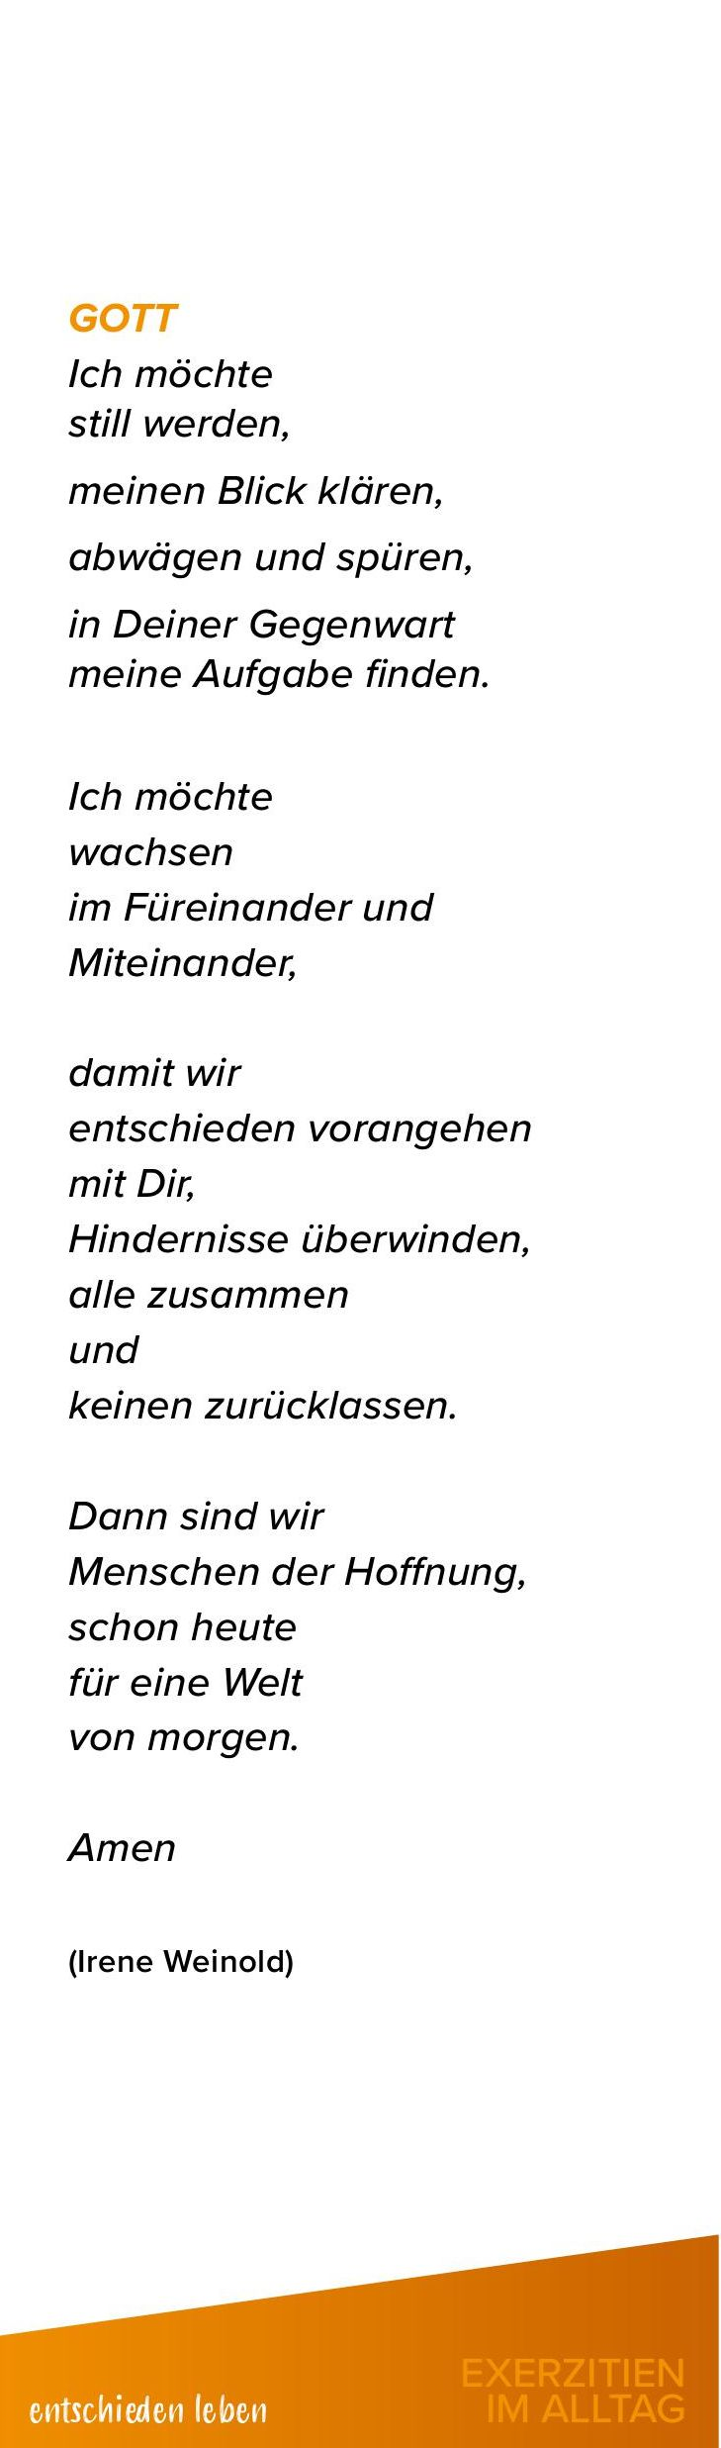

**Textbaustein 6:** Anmeldung

**Einladung zu den Exerzitien im Alltag**

Ein Bild, das Text, Schrift, Grafiken, Logo enthält.
In unserer Pfarre finden in der Fastenzeit **„Exerzitien im Alltag“** statt. In dieser Zeit treffen sich alle TeilnehmerInnen einmal in der Woche zum gemeinsamen Erfahrungsaustausch und zur Einführung in die Übungen der folgenden Woche.

Bitte darauf achten, dass Ihr bei allen Treffen dabei sein könnt!

**Wann**: ___________________________________________

_________________________________________________

**Wo**: ____________________________________________

Begleitperson/en: __________________________________

Kontaktadresse/Anmeldung: __________________________

Anmeldung bis: ____________________________________